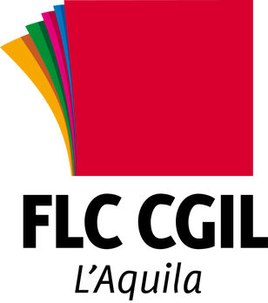


Dirigenti Scolastici/che
Docenti
Istituti Comprensivi
Provincia dell’Aquila

La FLC CGIL e Proteo Fare Sapere della provincia dell’Aquila, in collaborazione con l’Università degli Studi dell’Aquila, organizzano un seminario di formazione sulle Nuove Indicazioni per la Scuola dell’Infanzia e per la Scuola Primaria.
Il seminario che si terrà presso l’auditorium della CGIL dell’Aquila il 30 Maggio 2025, dalle 9.00 alle 13.00 intende favorire la conoscenza dei contenuti di un documento, ancora provvisorio ma già oggetto di discussione e dibattito, destinato a modificare la Scuola Italiana attribuendole, attraverso l’insegnamento delle discipline e la revisione di alcune di esse, caratteri di identità nazionale che tendono a superare la prospettiva interculturale.
Si invitano i Dirigenti e le Dirigenti Scolastiche a favorire la partecipazione dei/delle docenti che ci auguriamo numericamente significativa e utile ad un fruttuoso dibattito sui possibili futuri scenari dell’istruzione nel nostro Paese, nonché sull’educazione alla cittadinanza delle prossime generazioni.

Ricordiamo che Proteo Fare Sapere è un’associazione di formazione regolarmente accreditata al MIM e, quindi, è possibile partecipare al Seminario attraverso la fruizione di uno dei 5 giorni di permesso per formazione previsti dall’art. 36 del CCNL 2019/21.
Al termine del Seminario sarà rilasciato attestato di partecipazione.

L’occasione è gradita per inviare cari saluti

L’Aquila 19 Maggio 2025

Miriam Anna Del Biondo
Segretaria Generale FLC CGIL
provincia dell’Aquila
Carlo Fonzi
Presidente Proteo Fare Sapere
provincia dell’Aquila

